¿Qué es Agile?
Agile no es una metodología concreta, es una forma de trabajar y de pensar el desarrollo de proyectos.
Agile surge porque los proyectos tradicionales (en cascada) tenían muchos problemas:
- Mucha planificación inicial
- Poco contacto con el cliente
- Resultados muy tardíos
- Cambios difíciles y costosos
Agile propone justo lo contrario.
Ideas clave de Agile
- El proyecto se desarrolla poco a poco, en partes pequeñas
- El cliente participa y da feedback continuo
- Se acepta que los requisitos cambien
- Se prioriza entregar valor pronto antes que tener todo perfecto
Principios básicos (explicados para alumnos)
- Personas y comunicación > procesos rígidos
- Producto funcionando > mucha documentación
- Colaborar con el cliente > seguir un contrato al pie de la letra
- Adaptarse al cambio > seguir un plan cerrado

Agile es la filosofía, no dice exactamente cómo trabajar, sino cómo pensar.

¿Qué es Scrum?
Scrum es un marco de trabajo (framework) Agile, es decir:
- Está basado en Agile
- Aplica los principios Agile
- Pero sí define reglas claras sobre cómo organizar el trabajo
Scrum es una forma concreta de trabajar en Agile.

¿Qué define Scrum exactamente?
Scrum responde a preguntas muy concretas que Agile no detalla:
Roles (quién hace qué)
- Product Owner → decide qué se hace y qué es prioritario
- Scrum Master → facilita el proceso y elimina bloqueos
- Equipo de desarrollo → construye el producto
Eventos (cómo se organiza el tiempo)
- Sprint (iteración corta, normalmente 1–4 semanas)
- Sprint Planning
- Daily Scrum
- Sprint Review
- Sprint Retrospective
Artefactos (qué documentos se usan)
- Product Backlog
- Sprint Backlog
- Incremento
Todo esto no lo define Agile, lo define Scrum.

Diferencia clara entre Agile y Scrum
Esta comparación suele funcionar muy bien en clase:
Agile | Scrum
Filosofía / enfoque | Marco de trabajo concreto
Conjunto de valores y principios | Reglas, roles y eventos definidos
No dice exactamente cómo trabajar | Dice paso a paso cómo organizar el trabajo
Incluye muchas metodologías | Es una de ellas
Frase que suele “hacer clic” en los alumnos:
Agile es el qué y el por qué. Scrum es el cómo.
O también:
Scrum es Agile, pero Agile no es solo Scrum.

¿Por qué Scrum?
- Es el marco Agile más usado en empresas
- Es fácil de entender y aplicar
- Se adapta bien a proyectos pequeños y grandes
- Permite ver resultados rápidos
- Encaja muy bien con trabajo en equipo y prácticas
Con Scrum se trata de:
- Cómo organizar un Sprint
- Cómo crear un Product Backlog
- Cómo planificar tareas
- Cómo trabajar como equipo Scrum real

Scrum: puntos clave para aplicarlo en un proyecto
- Visión del proyecto y objetivo
- Roles en Scrum
- Product Backlog
- Sprint
- Sprint Planning
- Ejecución del Sprint
- Daily Scrum
- Sprint Review
- Sprint Retrospective
- Artefactos Scrum
- Flujo completo de un proyecto Scrum

Visión del proyecto y objetivo en Scrum
Visión del proyecto y objetivo en Scrum
Antes de empezar a trabajar con Scrum, lo primero es tener clara la visión del proyecto.
Si no sabemos qué estamos construyendo ni para quién, Scrum no funciona bien.
¿Qué es la visión del proyecto?
La visión del proyecto es una idea general y sencilla de:
- Qué producto vamos a crear
- Para qué sirve
- A quién va dirigido
No es algo técnico ni detallado.
Es una explicación corta y clara que todo el equipo entiende.
La visión sirve para que todos remen en la misma dirección.
¿Cuál es el objetivo del proyecto?
El objetivo concreta la visión y responde a una pregunta clave:
¿Qué queremos conseguir con este proyecto?
El objetivo marca:
- El valor que queremos aportar
- El problema que queremos resolver
- El resultado final que buscamos
En Scrum, la visión y el objetivo sirven para:
- Decidir qué funcionalidades son importantes
- Priorizar tareas en el Product Backlog
- Saber si el proyecto va por buen camino
- Evitar hacer cosas “porque sí”

Cómo definir la visión (muy simple)
Una buena visión suele responder a estas preguntas:
- ¿Qué vamos a construir?
- ¿Para quién?
- ¿Qué problema soluciona?
No debe ocupar más de 2–3 frases.

Ejemplo 1
Proyecto: Aplicación para organizar tareas
Visión del proyecto:
Crear una aplicación sencilla que permita a estudiantes organizar sus tareas y exámenes de forma clara y rápida.
Objetivo del proyecto:
Ayudar a los estudiantes a planificar su tiempo y no olvidar entregas importantes.

Ejemplo 2
Proyecto: Plataforma web de formación online
Visión del proyecto:
Desarrollar una plataforma web donde los usuarios puedan aprender online mediante cursos organizados y fáciles de seguir.
Objetivo del proyecto:
Facilitar el acceso a formación online de manera flexible y accesible desde cualquier dispositivo.
Ejemplo 3
Proyecto: App para un gimnasio
Visión del proyecto:
Crear una aplicación que permita a los clientes del gimnasio consultar rutinas y horarios desde el móvil.
Objetivo del proyecto:
Mejorar la experiencia de los clientes y reducir la carga de trabajo del personal del gimnasio.
Errores comunes (importante decirlos en clase)
- Empezar a programar sin tener clara la idea
- Definir la visión con palabras muy técnicas
- No pensar en el usuario final
- Cambiar de idea constantemente sin un objetivo claro

Relación con Scrum
En Scrum:
- La visión guía todo el proyecto
- El Product Owner es el responsable de mantenerla clara
- Cada Sprint debe aportar algo que acerque al objetivo final

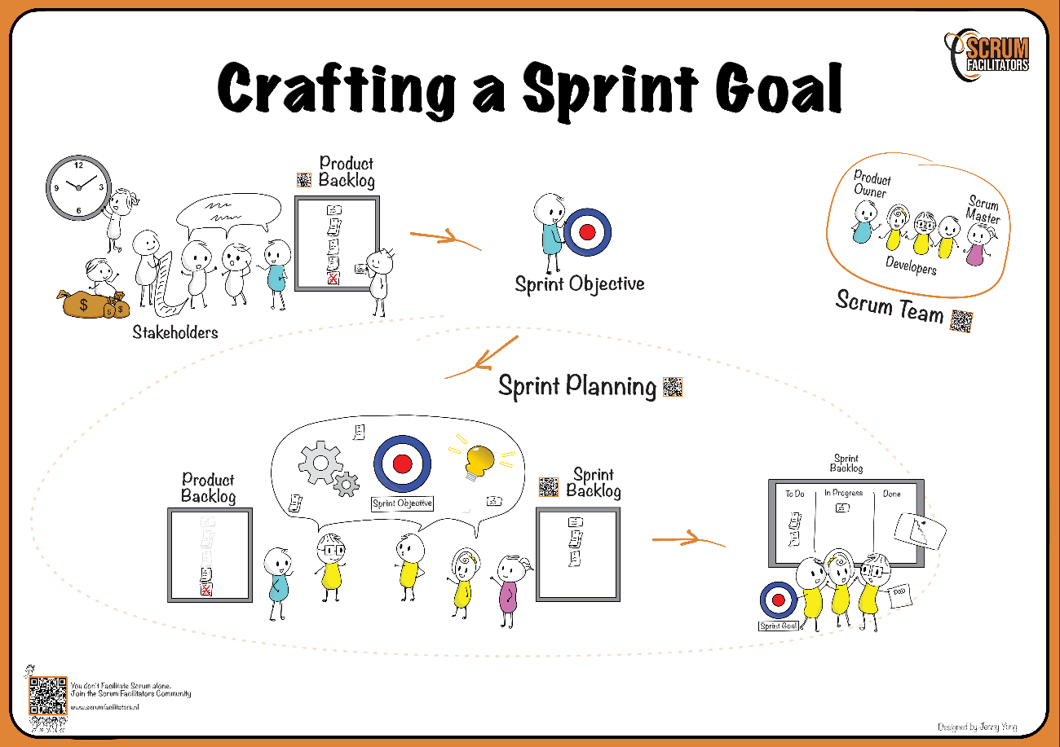

“Una vez tenemos clara la visión y el objetivo del proyecto, necesitamos saber quién hace qué dentro del equipo. Para eso, en Scrum existen unos roles muy definidos.”

Roles en Scrum
En Scrum, el trabajo se organiza a través de roles bien definidos.
Cada rol tiene responsabilidades concretas y todos son necesarios para que el proyecto funcione correctamente.
Scrum no se basa en jerarquías tradicionales, sino en colaboración y responsabilidad compartida.
Existen tres roles principales:

2.1 Product Owner
El Product Owner es la persona responsable del producto.
Funciones principales
- Define qué se va a desarrollar y en qué orden
- Decide qué funcionalidades son más importantes
- Representa al cliente o usuario final
- Gestiona y prioriza el Product Backlog
- Aclara dudas al equipo de desarrollo
Ideas clave
- Es quien decide qué se hace, no cómo se hace
- Tiene la última palabra sobre las prioridades
- Busca que el producto aporte valor real al usuario
Ejemplo
En una aplicación para estudiantes:
- El Product Owner decide que primero se desarrolle el calendario de tareas antes que la personalización de colores.

2.2 Scrum Master
El Scrum Master es la persona que se encarga de que Scrum se aplique correctamente.
Funciones principales
- Asegura que se siguen las reglas de Scrum
- Facilita las reuniones Scrum
- Ayuda al equipo a organizarse mejor
- Elimina bloqueos que impidan avanzar
- Actúa como guía y apoyo del equipo
Ideas clave
- No es el jefe del equipo
- No reparte tareas
- Su función es ayudar a que el equipo trabaje mejor
Ejemplo
Si el equipo no entiende bien qué es una Daily Scrum o se alarga demasiado, el Scrum Master interviene para corregirlo.

2.3 Equipo de Desarrollo
El Equipo de Desarrollo es el grupo de personas que construye el producto.
Funciones principales
- Diseñar, desarrollar y probar el producto
- Organizar su propio trabajo
- Decidir cómo realizar las tareas
- Entregar un incremento funcional al final de cada Sprint
Características del equipo
- Es autoorganizado
- No hay jerarquías internas
- Todos colaboran para cumplir el objetivo del Sprint
Ejemplo
En un proyecto web, el equipo puede estar formado por:
- Programadores
- Diseñadores
- Personas encargadas de pruebas
Todos trabajan juntos para completar las tareas del Sprint.

2.4 Relación entre los roles
Cada rol tiene una responsabilidad distinta, pero todos trabajan con un objetivo común.
- El Product Owner decide qué se construye y aporta valor
- El Scrum Master facilita el proceso
- El Equipo de Desarrollo crea el producto
Si uno de estos roles no funciona bien, el proyecto se resiente.

2.5 ¿Qué son los Stakeholders?
Los stakeholders son todas las personas o grupos que tienen interés en el proyecto o que se ven afectados por él, aunque no formen parte del equipo Scrum.
Es decir:
- No desarrollan el producto
- No tienen un rol Scrum
- Pero les importa el resultado del proyecto

Diferencia clave con los roles Scrum
En Scrum solo existen tres roles:
- Product Owner
- Scrum Master
- Equipo de Desarrollo
Los stakeholders no son un rol Scrum.
Los stakeholders influyen en el proyecto a través del Product Owner, no directamente sobre el equipo.

¿Quién puede ser stakeholder?
Depende del proyecto, pero algunos ejemplos comunes son:
- El cliente
- Usuarios finales
- Directivos o responsables de la empresa
- Profesores (en un proyecto de clase)
- Departamento de marketing o ventas
- Inversores

Ejemplo sencillo
Proyecto: aplicación para estudiantes
Posibles stakeholders:
- Los propios estudiantes que usarán la app
- El centro educativo
- El profesor que evalúa el proyecto
- La dirección del centro
Ninguno de ellos programa ni organiza el Sprint, pero todos tienen interés en el resultado.

Relación entre stakeholders y Product Owner
El Product Owner es el encargado de:
- Hablar con los stakeholders
- Recoger sus necesidades y opiniones
- Traducir esas necesidades a funcionalidades
- Priorizar qué se hace primero
El equipo de desarrollo no recibe órdenes directas de los stakeholders.
Esto evita:
- Cambios constantes
- Confusión
- Falta de prioridades claras

Ejemplo práctico
Un stakeholder dice:
“La aplicación debería tener notificaciones.”
El Product Owner:
- Valora si aporta valor
- Decide la prioridad
- Lo añade (o no) al Product Backlog
El equipo de desarrollo solo trabaja con lo que el Product Owner prioriza.
Resumen
- Stakeholders: personas o grupos interesados en el proyecto
- No forman parte del equipo Scrum
- No toman decisiones técnicas
- Se comunican principalmente con el Product Owner
- Influyen en el producto, pero no dirigen el trabajo diario

Product Backlog
El Product Backlog es uno de los elementos más importantes de Scrum.
Es la lista ordenada de todo lo que se quiere desarrollar en el proyecto.
Se puede entender como:
- Un listado de funcionalidades
- Mejoras
- Cambios
- Correcciones
Todo lo que pueda aportar valor al producto debe estar en el Product Backlog.

3.1 ¿Para qué sirve el Product Backlog?
El Product Backlog sirve para:
- Saber qué queda por hacer en el proyecto
- Decidir qué es más importante
- Organizar el trabajo a medio y largo plazo
- Guiar los Sprints
Es un elemento vivo, lo que significa que:
- Puede cambiar
- Puede crecer
- Puede reordenarse

3.2 ¿Quién es responsable del Product Backlog?
El responsable del Product Backlog es el Product Owner.
Sus funciones son:
- Crear el Product Backlog
- Mantenerlo actualizado
- Priorizar los elementos
- Aclarar dudas sobre los elementos al equipo
El equipo puede hacer sugerencias, pero la prioridad final la decide el Product Owner.

3.3 ¿Qué contiene el Product Backlog?
El Product Backlog está formado por ítems, que suelen escribirse como historias de usuario.
Cada ítem describe algo que el producto debe hacer.
Un ítem bien definido suele indicar:
- Qué se quiere
- Para quién
- Para qué sirve

3.4 Historias de usuario
Una historia de usuario es una forma sencilla de describir una funcionalidad desde el punto de vista del usuario.
Estructura típica
Como [tipo de usuario]
quiero [funcionalidad]
para [beneficio]

Ejemplos de historias de usuario
Aplicación de tareas:
- Como estudiante, quiero crear una tarea para no olvidar entregas.
- Como estudiante, quiero marcar una tarea como completada para llevar control.
Plataforma de formación:
- Como alumno, quiero acceder a los cursos desde el móvil para estudiar en cualquier lugar.
- Como profesor, quiero ver el progreso de los alumnos para evaluar su avance.

3.5 Priorización del Product Backlog
No todo se hace a la vez.
El Product Backlog está ordenado por prioridad.
Se suelen priorizar:
- Las funcionalidades más importantes
- Las que aportan más valor al usuario
- Las que permiten tener un producto funcional cuanto antes
Los elementos más prioritarios:
- Se detallan mejor
- Se desarrollan antes
- Suelen aparecer en los primeros Sprints

3.6 Nivel de detalle
No todos los ítems del Product Backlog tienen el mismo nivel de detalle.
- Los ítems cercanos en el tiempo están más definidos
- Los ítems lejanos son más generales
Esto permite:
- Flexibilidad
- Adaptación al cambio
- Evitar planificar en exceso

3.7 Ejemplo de Product Backlog sencillo
Proyecto: aplicación para estudiantes
Product Backlog:
- Crear cuenta de usuario
- Iniciar sesión
- Crear tareas
- Editar y borrar tareas
- Ver calendario de exámenes
- Notificaciones
Este orden indica qué se considera más importante en el proyecto.

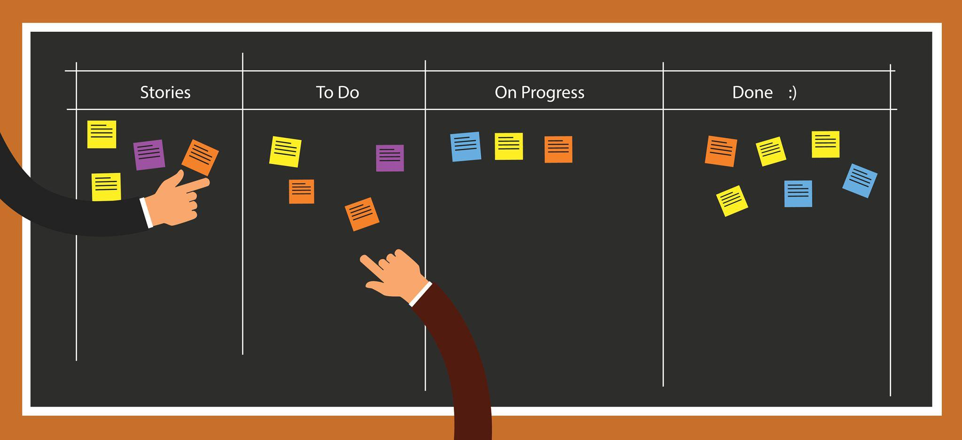

Sprint
En Scrum, el trabajo no se hace todo de una vez.
El proyecto se divide en ciclos cortos de trabajo llamados Sprints.
Un Sprint es un periodo de tiempo fijo en el que el equipo trabaja para crear una parte del producto que funcione.
4.1 ¿Qué es un Sprint?
Un Sprint es:
- Una iteración de trabajo
- Un periodo corto y fijo de tiempo
- Normalmente dura entre 1 y 4 semanas
- Tiene un objetivo claro
Al final de cada Sprint debe existir un resultado visible, no solo trabajo a medias.

4.2 Objetivo del Sprint
Cada Sprint tiene un objetivo que indica qué se quiere conseguir durante ese tiempo.
El objetivo:
- Da sentido al trabajo del Sprint
- Ayuda al equipo a tomar decisiones
- Marca cuándo el Sprint ha sido un éxito
Ejemplo de objetivo de Sprint:
- “Permitir que los usuarios creen y gestionen tareas básicas”.

4.3 Incremento de producto
El resultado de un Sprint es un incremento de producto.
Un incremento es:
- Una versión mejorada del producto
- Funcional
- Utilizable
- Preparada para mostrarse
No significa que el producto esté terminado, sino que ha avanzado.
Ejemplo:
- Al final del Sprint, la aplicación permite crear tareas, aunque todavía no tenga notificaciones.
4.4 Duración del Sprint
La duración del Sprint:
- Se decide al inicio del proyecto
- Se mantiene constante durante todo el proyecto
Ejemplos comunes:
- Sprints de 1 semana (proyectos pequeños o académicos)
- Sprints de 2 semanas (muy habituales)
- Sprints de 3 o 4 semanas (proyectos más grandes)
Cambiar la duración del Sprint constantemente genera desorganización.

4.5 ¿Qué pasa durante un Sprint?
Durante un Sprint:
- El equipo trabaja en las tareas seleccionadas
- Se realizan reuniones diarias cortas
- No se añaden nuevos objetivos importantes
Esto permite:
- Concentración
- Estabilidad
- Mejor planificación
Si surge una nueva idea importante, se guarda para el siguiente Sprint.

4.6 Qué no es un Sprint
- No es una fase final
- No es solo programar
- No es un periodo sin comunicación
- No es trabajo sin planificación
Un Sprint incluye:
- Planificación
- Desarrollo
- Revisión
- Mejora

4.7 Ejemplo de Sprint en un proyecto de clase
Proyecto: aplicación para estudiantes
Duración del Sprint: 2 semanas
Objetivo del Sprint:
- Permitir crear y listar tareas.
Al final del Sprint:
- Los usuarios pueden añadir tareas
- Pueden verlas en una lista
- El producto ya tiene una funcionalidad útil

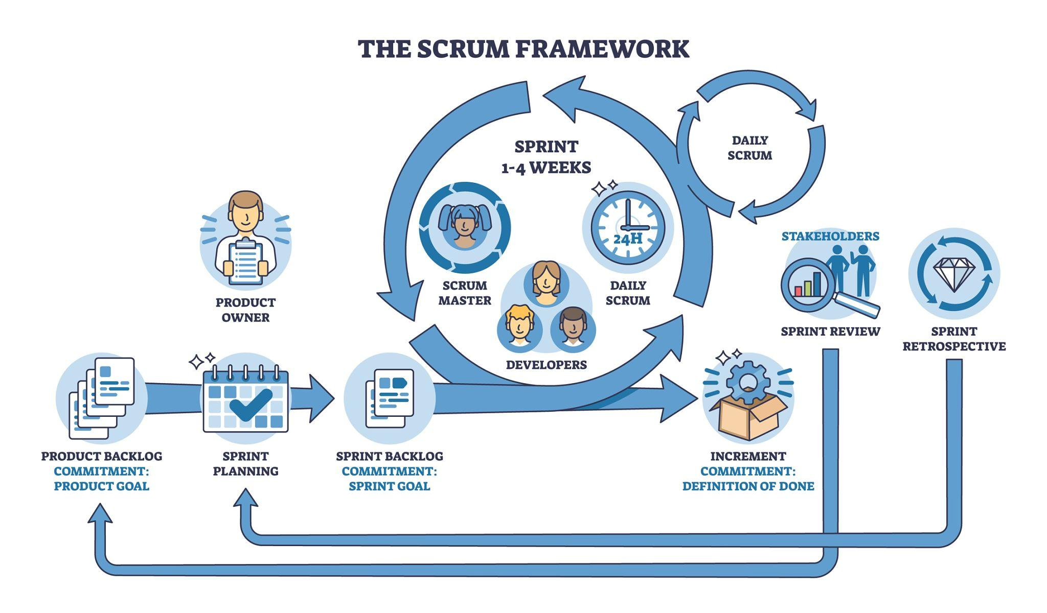

Sprint Planning
La Sprint Planning es la reunión con la que comienza cada Sprint.
En esta reunión el equipo decide qué se va a hacer durante el Sprint y cómo se va a hacer.
Sin una buena planificación, el Sprint pierde sentido.

5.1 ¿Para qué sirve la Sprint Planning?
La Sprint Planning sirve para:
- Definir el objetivo del Sprint
- Seleccionar qué elementos del Product Backlog se van a trabajar
- Planificar el trabajo del equipo durante el Sprint
- Asegurar que todos entienden qué se va a desarrollar

5.2 ¿Quién participa?
En la Sprint Planning participan:
- Product Owner
- Scrum Master
- Equipo de Desarrollo
Todos tienen un papel importante:
- El Product Owner explica prioridades y objetivos
- El Equipo decide cuánto trabajo puede asumir
- El Scrum Master facilita la reunión

5.3 ¿Qué preguntas se responden en la Sprint Planning?
La Sprint Planning responde a dos preguntas clave:
1. ¿Qué se va a hacer en este Sprint?
- Se eligen los ítems del Product Backlog
- Se tiene en cuenta la prioridad
- Se considera la capacidad real del equipo
No se elige todo lo que se quiere, sino lo que se puede hacer.

2. ¿Cómo se va a hacer ese trabajo?
- Los ítems seleccionados se dividen en tareas
- Se decide quién hace qué
- Se organizan las tareas para el Sprint
El equipo se compromete con el trabajo que ha planificado.

5.4 Sprint Backlog
El resultado principal de la Sprint Planning es el Sprint Backlog.
El Sprint Backlog es:
- La lista de tareas que se harán en el Sprint
- El plan de trabajo del equipo
- Un subconjunto del Product Backlog
Solo contiene lo que se va a trabajar en ese Sprint concreto.

5.5 Estimación del trabajo
Durante la planificación, el equipo estima el esfuerzo de las tareas.
Esto sirve para:
- No sobrecargar el Sprint
- Ajustar expectativas
- Trabajar de forma realista
No se trata de ser exactos, sino de tener una referencia.

5.6 Duración de la Sprint Planning
La duración depende del Sprint:
- Para un Sprint de 2 semanas, la planificación suele durar entre 1 y 2 horas
- En proyectos de clase suele ser más corta
Lo importante es:
- No alargarla innecesariamente
- Que las decisiones queden claras

5.7 Ejemplo de Sprint Planning
Proyecto: aplicación para estudiantes
Duración del Sprint: 2 semanas
Product Backlog (priorizado):
- Crear tareas
- Ver lista de tareas
- Editar tareas
Durante la Sprint Planning:
- Se decide que el objetivo será “gestionar tareas básicas”
- Se seleccionan los puntos 1 y 2
- El equipo divide el trabajo en tareas concretas
- Se crea el Sprint Backlog

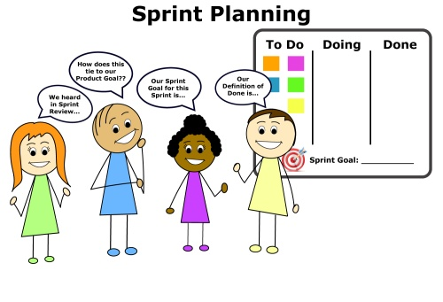
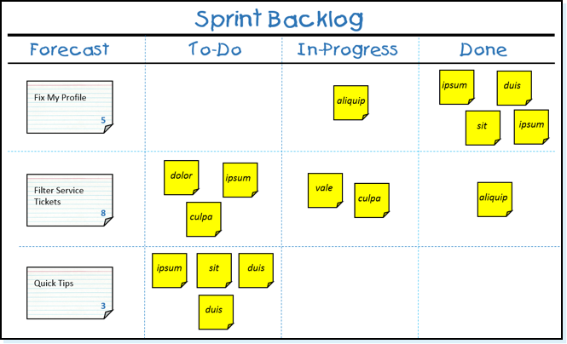

Ejecución del Sprint
La ejecución del Sprint es el periodo en el que el equipo trabaja para completar las tareas planificadas y alcanzar el objetivo del Sprint.
Empieza justo después de la Sprint Planning y dura hasta el final del Sprint.
6.1 ¿Qué ocurre durante la ejecución del Sprint?
Durante la ejecución del Sprint, el equipo:
- Trabaja en las tareas del Sprint Backlog
- Colabora de forma continua
- Se organiza para avanzar hacia el objetivo del Sprint
- Realiza reuniones diarias cortas (Daily Scrum)
- Construye el incremento de producto
El trabajo se centra únicamente en lo que se planificó, evitando distracciones externas.
6.2 Organización del trabajo
El equipo de desarrollo es autoorganizado, lo que significa que:
- Decide cómo repartirse las tareas
- Ajusta el trabajo si surgen dificultades
- Colabora para cumplir el objetivo común
No hay un jefe que asigne tareas.
El equipo es responsable de cumplir lo que ha aceptado en la planificación.

6.3 Uso del Sprint Backlog
El Sprint Backlog guía todo el trabajo del Sprint.
Durante la ejecución:
- Las tareas se van completando
- Se actualiza el estado del trabajo
- El equipo puede reorganizar tareas si es necesario
El Sprint Backlog puede ajustarse, pero sin cambiar el objetivo del Sprint.

6.4 Cambios durante el Sprint
En Scrum:
- No se añaden nuevas funcionalidades importantes durante el Sprint
- Si surge una nueva idea, se guarda para el Product Backlog
- El Sprint se mantiene estable para permitir concentración
Solo se hacen cambios si:
- Ayudan a cumplir mejor el objetivo del Sprint
- No rompen la planificación acordada

6.5 Papel del Scrum Master durante la ejecución
Durante el Sprint, el Scrum Master:
- Ayuda a resolver bloqueos
- Facilita la comunicación
- Asegura que se respeten las reglas de Scrum
- Protege al equipo de interrupciones externas
No dirige el trabajo técnico, sino el proceso.
6.6 Seguimiento del progreso
El progreso del Sprint se controla mediante:
- El tablero Scrum (tareas pendientes, en progreso y terminadas)
- La Daily Scrum
- La visibilidad del Sprint Backlog
Esto permite:
- Detectar problemas a tiempo
- Ajustar el trabajo
- Evitar sorpresas al final del Sprint

6.7 Ejemplo de ejecución del Sprint
Proyecto: aplicación para estudiantes
Durante el Sprint:
- Un alumno trabaja en crear tareas
- Otro en mostrar la lista de tareas
- Otro revisa errores o pruebas
- Se revisa el tablero cada día
- Se comenta el avance en la reunión diaria
Al final del Sprint, el equipo debe poder mostrar una funcionalidad real.

Daily Scrum
La Daily Scrum es una reunión diaria corta que realiza el equipo durante la ejecución del Sprint.
Su objetivo principal es coordinar el trabajo y detectar problemas a tiempo.
No es una reunión para controlar, sino para organizarse mejor.
7.1 ¿Para qué sirve la Daily Scrum?
La Daily Scrum sirve para:
- Saber cómo avanza el Sprint
- Coordinar el trabajo del equipo
- Detectar bloqueos o dificultades
- Ajustar el plan diario si es necesario
Ayuda a que todos tengan una visión clara del estado del Sprint.

7.2 ¿Cuándo y cuánto dura?
- Se realiza todos los días del Sprint
- Siempre a la misma hora y lugar
- Tiene una duración máxima de 15 minutos
Es una reunión breve y concreta.
Si hay temas largos, se tratan después con las personas implicadas.

7.3 ¿Quién participa?
Participa principalmente:
- El Equipo de Desarrollo
El Scrum Master:
- Se asegura de que la reunión se realice correctamente
- Puede intervenir si es necesario
El Product Owner:
- Puede asistir como oyente
- No dirige la reunión

7.4 ¿Cómo se desarrolla la Daily Scrum?
Cada miembro del equipo explica brevemente:
- Qué hizo desde la última reunión
- Qué va a hacer hoy
- Si tiene algún bloqueo o problema
Estas preguntas ayudan a:
- Compartir información
- Coordinar tareas
- Detectar obstáculos rápidamente

7.5 Qué no es la Daily Scrum
Es importante dejar claro lo que no es la Daily Scrum:
- No es una reunión de seguimiento para un jefe
- No es una reunión técnica detallada
- No es para resolver problemas largos
- No es para justificar el trabajo
Su objetivo es la coordinación, no el control.

7.6 Relación con el Sprint Backlog
Durante la Daily Scrum:
- Se revisa el estado del Sprint Backlog
- Se actualizan tareas
- Se puede reorganizar el trabajo del día
Esto permite que el Sprint avance de forma constante.

7.7 Ejemplo de Daily Scrum en un proyecto
Proyecto: aplicación para estudiantes
Reunión diaria:
- Alumno A: “Ayer terminé la creación de tareas. Hoy empezaré la lista de tareas. No tengo bloqueos.”
- Alumno B: “Estoy con la interfaz de la lista. Tengo dudas sobre el diseño.”
- Alumno C: “Estoy revisando errores. Necesito ayuda con una parte del código.”
Tras la reunión:
- El equipo sabe qué está haciendo cada uno
- Los problemas se tratan después de forma específica

8. Sprint Review
La Sprint Review es la reunión que se realiza al final del Sprint para mostrar el trabajo realizado y recoger feedback.
El objetivo no es evaluar al equipo, sino revisar el producto y ver si va en la dirección correcta.
8.1 ¿Para qué sirve la Sprint Review?
La Sprint Review sirve para:
- Mostrar el incremento de producto desarrollado
- Comprobar qué se ha completado y qué no
- Recoger opiniones y sugerencias
- Adaptar el Product Backlog si es necesario
Es una reunión centrada en el producto, no en el proceso.
8.2 ¿Quién participa?
En la Sprint Review participan:
- Product Owner
- Equipo de Desarrollo
- Scrum Master
- Stakeholders (clientes, usuarios, profesores, etc.)
Esto permite tener una visión real del producto desde distintos puntos de vista.
8.3 ¿Qué se presenta en la Sprint Review?
En la Sprint Review se presenta:
- El incremento de producto
- Funcionalidades que están terminadas y funcionan
- Lo que cumple el objetivo del Sprint
No se presentan:
- Tareas a medias
- Ideas futuras
- Trabajo que no funciona
Solo se muestra lo que está realmente hecho.
8.4 Qué se hace durante la Sprint Review
Durante la reunión:
- El equipo explica y demuestra el producto
- El Product Owner confirma qué está completado
- Los stakeholders dan su opinión
- Se comentan posibles cambios o mejoras
El feedback se utiliza para:
- Ajustar prioridades
- Añadir o modificar elementos del Product Backlog
8.5 Duración de la Sprint Review
La duración depende del Sprint:
- Para un Sprint de 2 semanas, suele durar entre 1 y 2 horas
Lo importante es:
- Que sea dinámica
- Que haya participación
- Que el feedback quede claro

8.6 Qué no es la Sprint Review
Es importante aclarar:
- No es una reunión de aprobación formal
- No es una evaluación del equipo
- No es una presentación teórica
Es una revisión del producto tal y como está en ese momento.

8.7 Ejemplo de Sprint Review
Proyecto: aplicación para estudiantes
Al final del Sprint:
- El equipo muestra cómo se crean y listan tareas
- El profesor y los compañeros prueban la aplicación
- Se sugiere añadir fechas límite a las tareas
Resultado:
- El Product Owner añade “fechas límite” al Product Backlog
- Se prioriza para un Sprint futuro

9. Sprint Retrospective
La Sprint Retrospective es la reunión que se realiza después de la Sprint Review y antes del siguiente Sprint.
Su objetivo es mejorar la forma de trabajar del equipo.
Mientras que la Sprint Review se centra en el producto, la retrospectiva se centra en el equipo y el proceso.

9.1 ¿Para qué sirve la Sprint Retrospective?
La Sprint Retrospective sirve para:
- Analizar cómo ha trabajado el equipo
- Detectar problemas en la organización
- Identificar qué ha funcionado bien
- Proponer mejoras para el siguiente Sprint
Es una reunión clave para la mejora continua.

9.2 ¿Quién participa?
En la Sprint Retrospective participan:
- El Equipo de Desarrollo
- El Scrum Master
- El Product Owner (normalmente)
Es una reunión interna del equipo.
Los stakeholders no participan.
9.3 Qué se analiza en la retrospectiva
En la retrospectiva se reflexiona sobre:
- La comunicación del equipo
- La organización del trabajo
- El cumplimiento del objetivo del Sprint
- Los problemas o bloqueos que surgieron
El foco no está en señalar culpables, sino en aprender y mejorar.

9.4 Estructura típica de una retrospectiva
Aunque puede variar, normalmente se responde a tres preguntas:
- ¿Qué ha funcionado bien?
- ¿Qué no ha funcionado bien?
- ¿Qué podemos mejorar en el próximo Sprint?
Las conclusiones deben ser claras y realistas.

9.5 Resultado de la Sprint Retrospective
El resultado principal es:
- Una o varias acciones de mejora
Estas acciones:
- Deben ser concretas
- Deben poder aplicarse en el siguiente Sprint
- Ayudan a que el equipo trabaje mejor
No sirve de nada detectar problemas si no se actúa sobre ellos.

9.6 Papel del Scrum Master
Durante la retrospectiva, el Scrum Master:
- Facilita la reunión
- Fomenta un ambiente de confianza
- Evita juicios personales
- Ayuda a que se propongan mejoras reales
Su objetivo es que el equipo aprenda de su experiencia.

9.7 Ejemplo de Sprint Retrospective
Proyecto: aplicación para estudiantes
Conclusiones del Sprint:
- Ha funcionado bien la comunicación diaria
- Hubo problemas porque las tareas no estaban claras
- Se decidió dividir mejor las tareas en el próximo Sprint
Acción de mejora:
- Definir tareas más pequeñas en la Sprint Planning

10. Artefactos Scrum
Los artefactos Scrum son los elementos que permiten visualizar el trabajo, entender el estado del proyecto y asegurar la transparencia.
Scrum define tres artefactos principales:
- Product Backlog
- Sprint Backlog
- Incremento
Cada uno cumple una función distinta dentro del proyecto.

10.1 Product Backlog
El Product Backlog es la lista completa y ordenada de todo lo que podría incluir el producto.
Características principales
- Contiene funcionalidades, mejoras y cambios
- Está ordenado por prioridad
- Evoluciona durante todo el proyecto
- Es responsabilidad del Product Owner
El Product Backlog responde a la pregunta:
¿Qué podría tener el producto?
Ya lo hemos visto en detalle, pero aquí es importante entenderlo como el punto de partida de todo.

10.2 Sprint Backlog
El Sprint Backlog es el conjunto de elementos del Product Backlog que se han seleccionado para un Sprint concreto, junto con las tareas necesarias para realizarlos.
Características principales
- Solo incluye trabajo del Sprint actual
- Es responsabilidad del Equipo de Desarrollo
- Se usa como plan diario de trabajo
- Puede ajustarse durante el Sprint
El Sprint Backlog responde a la pregunta:
¿Qué vamos a hacer en este Sprint y cómo?

10.3 Incremento
El Incremento es el resultado del trabajo realizado durante el Sprint.
Es:
- La suma de todo lo desarrollado hasta ese momento
- Funcional y usable
- Listo para ser mostrado
- Coherente con los Sprints anteriores
Cada Sprint debe aportar un incremento real, aunque el producto aún no esté terminado.
El Incremento responde a la pregunta:
¿Qué valor nuevo tiene el producto ahora?

10.4 Relación entre los artefactos
Los artefactos están conectados entre sí:
- Del Product Backlog se seleccionan elementos para el Sprint
- Esos elementos forman el Sprint Backlog
- Al completar el Sprint, se genera un Incremento
- El Incremento puede provocar cambios en el Product Backlog
Esto crea un ciclo continuo de mejora y adaptación.

10.5 Ejemplo completo de artefactos en un proyecto
Proyecto: aplicación para estudiantes
Product Backlog
- Crear tareas
- Listar tareas
- Editar tareas
- Fechas límite
- Notificaciones
Sprint Backlog (Sprint 1)
- Diseñar formulario de tareas
- Programar creación de tareas
- Mostrar lista de tareas
Incremento
- El usuario puede crear y ver tareas desde la aplicación

10.6 Importancia de los artefactos en Scrum
Los artefactos permiten:
- Transparencia: todos saben en qué punto está el proyecto
- Inspección: se puede revisar el progreso
- Adaptación: se pueden hacer cambios cuando sea necesario
Sin artefactos claros, Scrum pierde sentido práctico.

